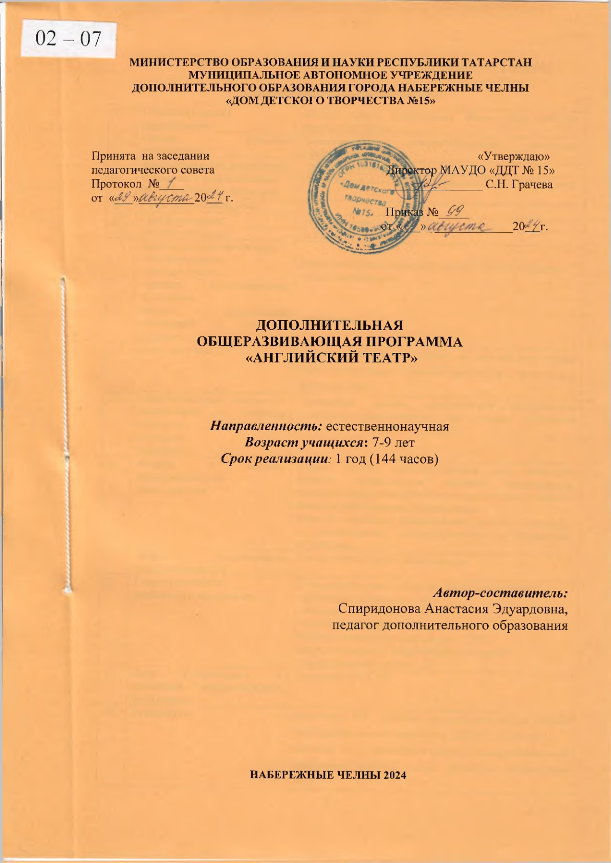

РАЗДЕЛ 1. КОМПЛЕКС ОСНОВНЫХ ХАРАКТЕРИСТИК ПРОГРАММЫ

Информационная карта программы
1. | Образовательная организация | МАУДО города Набережные Челны «Дом детского творчества №15»
2. | Полное название программы | Дополнительная общеразвивающая программа «Английский театр»
3. | Направленность программы | художественная
4. | Сведения о разработчиках  ФИО, должность, категория | Спиридонова А.Э. педагог дополнительного образования
5. | Сведения о программе:
5.1. | Срок реализации | 1 год обучения-144 часа
5.2. | Возраст учащихся | 7- 9 лет
5.3. | Характеристика программы:  - тип программы  - вид программы  -принцип проектирования программы  -форма организации содержания и учебного процесса | дополнительная общеобразовательная программа  общеразвивающая  модульная
5.4. | Цель программы | Развитие навыков общения на английском языке через организацию игровой, театрально - творческой деятельности.
5.5. | Образовательные модули (в соответствии с уровнями сложности содержания и материала  программы) | Стартовый уровень предполагает минимальную сложность предлагаемого для освоения учащимися материала по английскому языку.
6. | Формы и методы образовательной  Деятельности | Формы: беседа, сюжетно-ролевая игра, открытое занятие, практическое занятие, инсценировки, театрализация художественных произведений; онлайн - занятия, видеозанятия, презентации.  Методы: словесные, практические, наглядные, контроль и самоконтроль, стимулирования и мотивации, наблюдения.
7. | Формы мониторинга результативности | Тестирование, опрос, театральный
8. | Результативность реализации программы | По окончанию курса обучения, программа усвоена:  - эффективный уровень - 0%,  - оптимальный уровень - 100%,  Сохранность контингента - 10%,  Участие в конкурсах, фестивалях - 10%,  Наличие призеров и победителей в конкурсах:  - муниципальный уровень - 5%
9. | Дата утверждения и последней корректировки программы | 29 августа 2024 год
10. | Рецензенты | Мингазова Г.Р. учитель английского языка первой квалификационной категории МАОУ «СОШ № 1»  Бычкова О.Л., методист высшей квалификационной категории МАУДО «Дом детского творчества №15»
Оглавление

Раздел 1. Комплекс основных характеристик программы
 |  | Информационная карта | 2
 |  | Оглавление | 3
 |  | Рецензия внешняя | 4
 |  | Рецензия внутренняя | 5
 |  | Сертификат | 6
 |  | Пояснительная записка | 7
 |  | Матрица образовательной программы | 15
 |  | Учебно-тематический план | 17
 |  | Содержание программы | 22
 |  | Планируемые результаты освоения программы | 28
Раздел 2. Комплекс организационно-педагогических условий
12. |  | Организационно-педагогические условия реализации программы | 29
13. |  | Формы аттестации/контроля | 29
14. |  | Оценочные материалы | 30
15. |  | Уровни усвоения программы | 31
16. |  | Требования к уровню усвоения программы | 34
17. |  | Список литературы | 36
Приложение 1.
18. | Описание общей методики работы |  | 38
19. | Методическое, дидактическое и материально-техническое обеспечения реализации программы |  | 40
Приложение 2.
 | Календарный график 1 года обучения
 | План воспитательной работы. Работа с родителями.

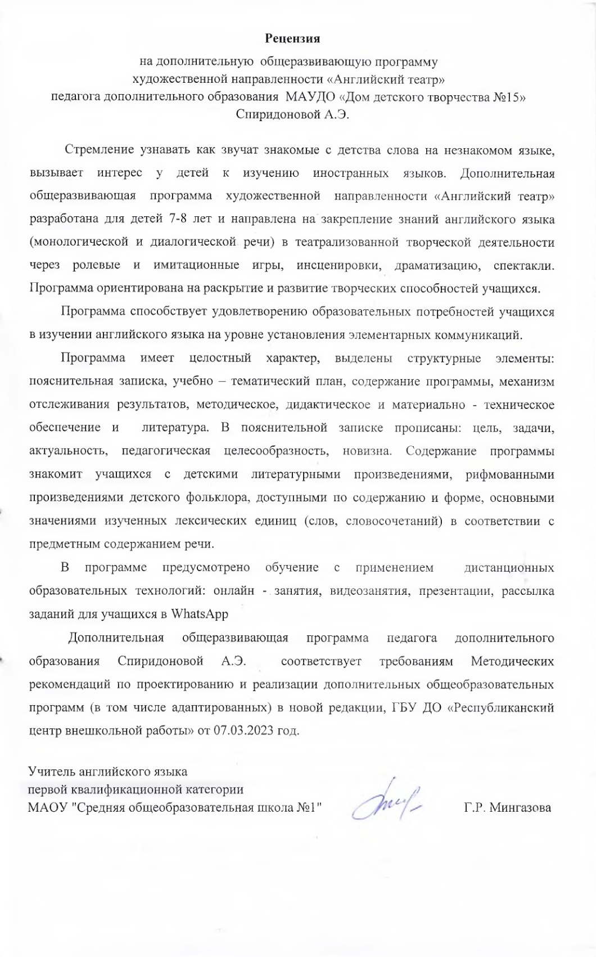
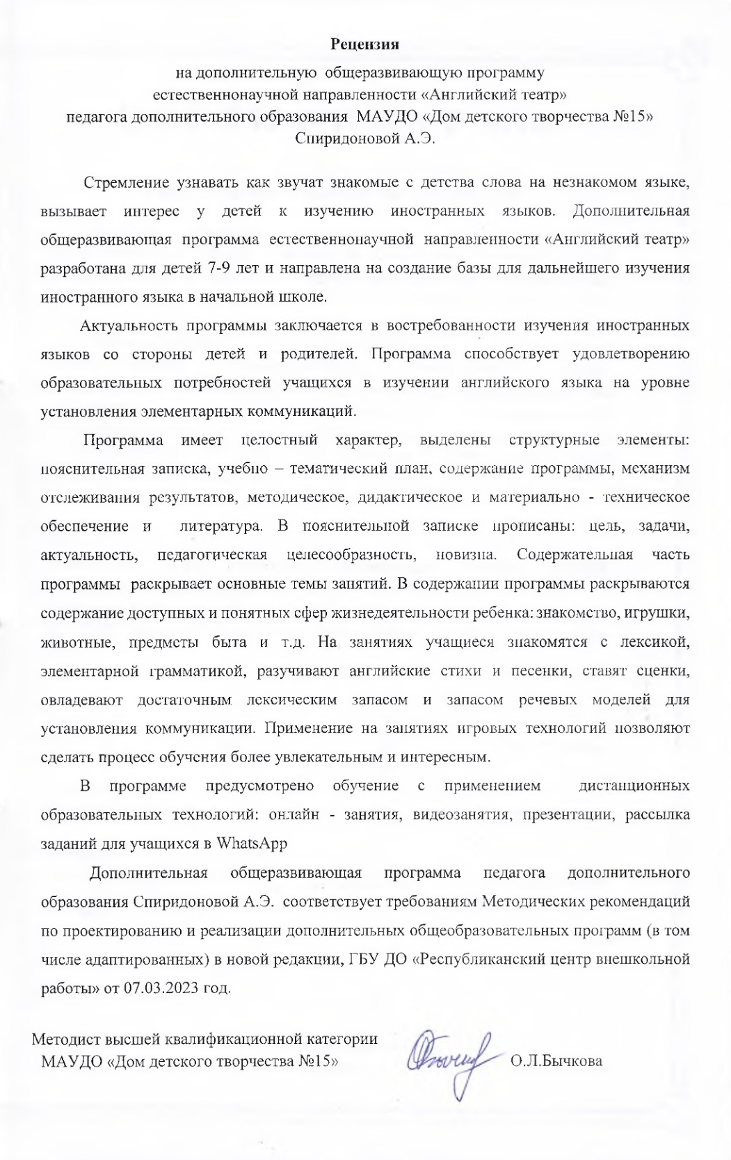
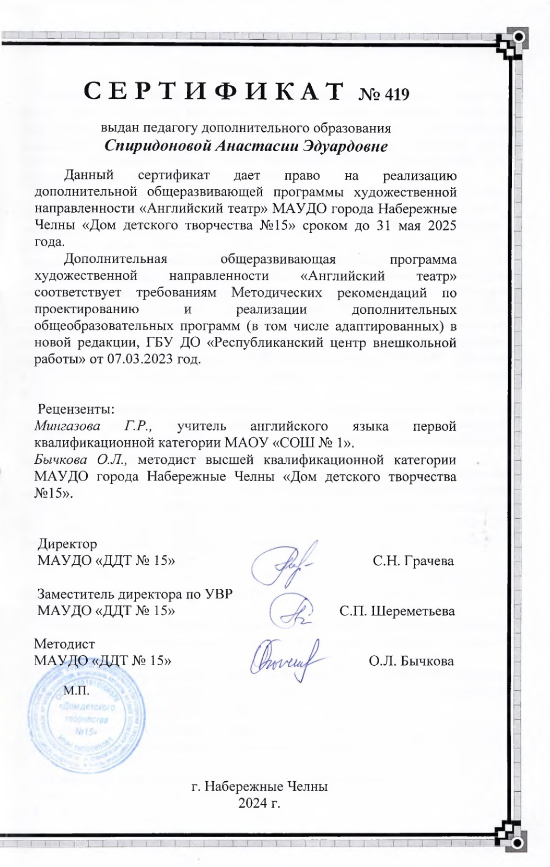
ПОЯСНИТЕЛЬНАЯ ЗАПИСКА
Стремление узнавать то, как звучат знакомые слова на незнакомом языке, вызывает интерес у детей к изучению иностранных языков. Овладение иностранным языком на элементарном уровне выступает в качестве первой ступени в обучении. Театрализованная деятельность решает эту задачу. Овладение иностранным языком происходит через развитие эмоциональной сферы ребенка посредством ролевых, имитационных игр, инсценировок, театрализации, постановки спектаклей.
Театрализованная деятельность на английском языке направлена на закрепление приобретенных грамматических навыков, развитие основных видов речевой деятельности, расширение лексического запаса слов, повышение мотивации к изучению английского языка. Театральная постановка предполагает более углубленную работу над артикуляцией, произношением и интонационным рисунком. Многократно репетируя роль в сочетании с движениями, мимикой, яркими костюмами, декорациями, учащиеся лучше усваивают языковой материал. Создание естественной речевой ситуации способствует более эффективному освоению английского языка. Подобранные соответственно возрастным особенностям тексты содержат аутентичную лексику и грамматические структуры. Кроме того, театрализованная деятельность способствует формированию ассоциативного мышления, памяти, снятию психологических зажимов, развитию коммуникативных способностей, навыков сотрудничества, формирует умение групповой работы.
Изучение английского языка способствует всестороннему развитию ребенка и его кругозора. На занятиях ребята знакомятся с лексикой, элементарной грамматикой, разучивают английские стихи и песенки, ставят сценки, овладевают достаточным лексическим запасом и запасом речевых моделей для удовлетворения общения.
Направленность программы – художественная. Дополнительная общеразвивающая программа «Английский театр» направлена на закрепление знаний английского языка (монологической и диалогической речи) в театрализованной творческой деятельности через ролевые и имитационные игры, инсценировки, драматизацию, спектакли. Программа ориентирована на раскрытие и развитие творческих способностей учащихся.
Уровень программы - стартовый.
Нормативно-правовое обеспечение программы. При разработке дополнительной общеразвивающей программы основными нормативными документами являются следующие:
- Федеральный закон от 29.12.2012 N 273-ФЗ «Об образовании в Российской Федерации» (ред. от 08.08.2024)
- Федеральный закон от 31 июля 2020 г. №304-ФЗ «О внесении изменений в Федеральный закон «Об образовании в Российской Федерации» по вопросам воспитания обучающихся»
- Федеральный закон от 13 июля 2020 г. № 189-ФЗ «О государственном (муниципальном) социальном заказе на оказание государственных (муниципальных) услуг в социальной сфере» (ред. от 22.06.2024 г.)
- Указ Президента РФ от 07.05.2024 № 309 «О национальных целях развития Российской Федерации на период до 2030 года и на перспективу до 2036 года»
- Указ Президента Российской Федерации от 08 ноября 2021 г. № 633 «Об утверждении Основ государственной политики в сфере стратегического планирования в Российской Федерации»
- Распоряжение Правительства РФ от 31 марта 2022 г. № 678-р Об утверждении Концепции развития дополнительного образования детей до 2030 г. и плана мероприятий по ее реализации (ред. от 15.05.2023)
- Приказ Минпросвещения России от 03.09 2019 г. № 467 (ред. от 21 апреля 2023 г.) «Об утверждении Целевой модели развития региональных систем дополнительного образования детей»
- Постановление Правительства Российской Федерации от 26 декабря 2017 г. № 1642 «Об утверждении государственной программы Российской Федерации «Развитие образования» (изм. 24.06.2024 г.)
- Приказ Министерства просвещения Российской Федерации от 27 июля 2022 г. №629 «Об утверждении Порядка организации и осуществления образовательной деятельности по дополнительным общеобразовательным программам»
- Распоряжение Правительства РФ от 01 июля 2024 г. № 1734-р «Об утверждении Плана мероприятий по реализации в 2024-2026 г.г. Основ государственной политики по сохранению и укреплению традиционных российских духовно-нравственных ценностей
- Приказ Министерства науки и высшего образования РФ и Министерства просвещения РФ от 5 августа 2020 г. № 882/391 «Об организации и осуществлении образовательной деятельности при сетевой форме реализации образовательных программ» (вместе с «Порядком организации и осуществления образовательной деятельности при сетевой форме реализации образовательных программ») и примерной формой договора (изм. 22.02.2023 г.)
- Приказ Министерства труда и социальной защиты Российской Федерации от 22 сентября 2021 г. № 652н «Об утверждении профессионального стандарта «Педагог дополнительного образования детей и взрослых»
- Федеральный проект «Успех каждого ребёнка» в рамках Национального проекта «Образование», утверждённого Протоколом заседания президиума Совета при Президенте Российской Федерации по стратегическому развитию и национальным проектам от 03 сентября 2018 г. №10
- СанПиН 2.4.3648-20 «Санитарно-эпидемиологические требования к организациям воспитания и обучения, отдыха и оздоровления детей и молодежи», утвержденные Постановлением Главного государственного санитарного врача Российской Федерации от 28.09.2020 № 28
- Устав муниципального автономного учреждения дополнительного образования города Набережные Челны «Дом детского творчества №15».
При проектировании и реализации программы также учтены методические рекомендации:
- Письмо Минпросвещения России от 29 сентября 2023 г. № АБ-3935/06 «О методических рекомендациях» (вместе с «Методическими рекомендациями по формированию механизмов обновления содержания, методов и технологий обучения в системе дополнительного образования детей, направленных на повышение качества дополнительного образования детей, в том числе включение компонентов, обеспечивающих формирование функциональной грамотности и компетентностей, связанных с эмоциональным, физическим, интеллектуальным, духовным развитием человека, значимых для вхождения Российской Федерации в число десяти ведущих стран мира по качеству общего образования, для реализации приоритетных направлений научно-технологического и культурного развития страны»)
- Письмо Минпросвещения России от 31 января 2022 г. № ДГ-245/06 «О направлении методических рекомендаций» («Методические рекомендации по реализации дополнительных общеобразовательных программ с применением электронного обучения и дистанционных образовательных технологий»)
- Письмо Министерства просвещения России от 30 декабря 2022 года № АБ-3924/06 «О направлении методических рекомендаций» (вместе с «Методическими рекомендациями «Создание современного инклюзивного образовательного пространства для детей с ограниченными возможностями здоровья и детей-инвалидов на базе образовательных организаций, реализующих дополнительные общеобразовательные программы в субъектах Российской Федерации»)
- Письмо ГБУ ДО «Республиканский центр внешкольной работы» № 2749/23 от 07.03.2023 года «О направлении методических рекомендаций» (вместе с «Методическими рекомендациями по проектированию и реализации современных дополнительных общеобразовательных программ (в том числе, адаптированных) в новой редакции» /сост. А.М. Зиновьев, Ю.Ю. Владимирова, Э.Г. Дёмина).
Актуальность программы заключается в востребованности изучения иностранных языков со стороны детей и родителей. Программа способствует удовлетворению образовательных потребностей учащихся в изучении английского языка через театрально-творческую деятельность. Каждый вид деятельности строится как вид общения, максимально приближенный к естественному общению. Содержанием программы запланировано проведение занятий в очной форме и с использованием дистанционных технологий: онлайн- занятия, видеозанятия, презентации, видеомастер-классы.
Педагогическая целесообразность программы заключается в подборе технологий, форм, методов и приемов обучения, направленных на развитие основных видов речевой деятельности, формирование ассоциативного мышления, памяти, творческих способностей, навыков сотрудничества. Содержание программы знакомит учащихся с детскими литературными произведениями, рифмованными произведениями детского фольклора, доступными по содержанию и форме, основными значениями изученных лексических единиц (слов, словосочетаний) в соответствии с предметным содержанием речи, основными устойчивыми речевыми оборотами и фразеологическими единицами, аутентичной лексикой и грамматическими структурами. Особое внимание обращается на фонетическую сторону речи: произношение звуков, овладение основными типами интонации в английском языке. Постановка театральных постановок на английском языке – это коллективный, творческий процесс, захватывающий различные аспекты знаний и умений педагога и учащихся. Применение групповых, игровых технологий, технологий на основе активизации деятельности учащихся позволяют сделать процесс обучения более увлекательным и интересным.
При организации образовательного процесса используются произведения классической британской литературы: английские народные сказки, стихи, песенки, пьесы. Считалки, четверостишия, песенки направлены на развитие и совершенствование произносительных навыков, создание благоприятного эмоционального настроя. Программой предусмотрено применение форм и методов дистанционных технологий. Принципы обучения: коммуникативно-ориентированной направленности, дифференцированного и интегрированного обучения, учета родного языка, активности, наглядности.
Отличительные особенности программы. В отличие от других программ для младших школьников по изучению английского языка в данной программе сделан акцент на игровую и театрализованную деятельность, которая способствует раскрытию творческих способностей, что важно для развития детей. Использование элементов игры, театрализации, костюмов, декораций позволяет сделать процесс более интересным, запоминающимся, разнообразным и помогает более успешному освоению программного материала.
Особенности программы:
- преобладают игровые и творческие формы занятий;
- соответствие содержания программы возрастным особенностям детей, их интересам и возможностям;
- смена видов деятельности;
- последовательное усложнение программного материала;
- использование разнообразного, доступного для освоения языкового материала;
- обучение проводится с опорой на родной язык с постепенным переходом на английский язык;
- содержание программы направлено на овладение диалогической и монологической речью;
- проведение онлайн - занятий, видеозанятий, видеоконференций.
Цель программы: Развитие навыков общения на английском языке через организацию игровой и театрально - творческой деятельности.
Обучающая цель: совершенствование умения использовать лексико-грамматический материал в игровой, театрально - творческой деятельности и ситуациях общения.
Задачи:
- формирование умения использовать в речи языковые конструкции;
- формирование навыков диалогической и монологической речи;
- постановка произношения и отработка фонетических особенностей при драматизации произведений;
- формирование специальных знаний и умений театральной деятельности: элементы сценической речи, сценического движения;
- развитие исполнительских, театральных, творческих способностей;
- формирование умения самостоятельного выполнения дистанционных практических заданий на информационных сайтах.
Развивающая цель: развитие мотивации к познанию и интереса к изучению английского языка.
Задачи:
- развитие лингвистических способностей учащихся посредством активизации их
творческой деятельности;
- развитие эмоциональной выразительности, техники речи, дикции;
- совершенствование языковой памяти, фонематического слуха, мышления, воображения;
- развитие творческих способностей учащихся, умения импровизировать, передавать
эмоциональный портрет театральных персонажей;
- развитие интеллектуальной, эмоциональной и речевой активности детей;
- развитие навыка использования социальных сетей.
Воспитательная цель: воспитание и развитие личности посредством приобщения к культуре англоязычных стран.
Задачи:
- развитие коммуникативной культуры, навыков работы в паре, в группах, в команде;
- воспитание уважения к образу жизни людей страны изучаемого языка;
- приобщения к культуре населения англоязычных стран в процессе ознакомления с фольклором;
- воспитание базовой культуры личности ребенка: умение сопереживать, поддерживать друг друга в сложных ситуациях, умение слушать и слышать друг друга.
Данная общеразвивающая программа способствует формированию компетенций учащихся.
Учебно-познавательные компетенции. Учащиеся закрепляют и совершенствуют знания в области английского языка; учатся логически выстраивать свои мысли и грамотно их излагать, выстраивать диалог и монолог, обобщать полученную информацию, добывать знания непосредственно из реальности.
Ценностно-смысловые компетенции. У детей формируется: культура поведения в кругу сверстников и в семье, личностные качества (самостоятельность, внимательность, отзывчивость, дисциплинированность).
Коммуникативные компетенции. Вырабатываются умения и навыки общения в коллективе, построения совместной деятельности в группе, выбираются способы общения со сверстниками. Учащиеся отрабатывают навыки устной и письменной коммуникации (умение представить себя, рассказать, задать вопрос); учатся предотвращать и разрешать возникающие межличностные конфликты.
Адресат программы. Особенность возрастной категории детей. Дополнительна общеразвивающая программа «Английский театр» реализуется с учащимися младшего школьного возраста 7-9 лет. У учащихся данного возраста развита звуковая сторона речи, имеется активный словарный запас. Владение связной монологической речью (сначала устной, затем письменной). Наиболее простая форма монолога - пересказ сюжетного рассказа. Переход от наглядно-действенного к наглядно-образному и затем - к словесному мышлению. Восприятие становится осмысленным, целенаправленным, анализирующим. В нем выделяются произвольные действия: наблюдение, рассматривание, поиск.
Объем программы. Дополнительная общеразвивающая программа «Английский театр» рассчитана на 1 год обучения - 144 часа. Общее количество часов - 144 часа.
Формы организации образовательного процесса – групповые, в малых группах.
Виды занятий. В процессе обучения применяются различные виды занятий: практическое занятие, занятие – игра (сюжетно-ролевая игра, имитационные игры, игра-театрализация), занятие-презентация, занятие - творчества, открытое занятие, онлайн - занятия, видеозанятия, видеомастер-классы.
Основной формой организации образовательного процесса является учебное занятие, которое состоит из теоретической и практической части. В теоретическую часть занятий включены знакомство с темой занятия. Практическая часть занятия включает работу учащихся с учебным материалом по теме, выполнение заданий и упражнений на закрепление учебного материала, сюжетно-ролевые игры, инсценировки, театральные этюды.
Сроки освоения программы: Дополнительная общеразвивающая программа «Английский театр» рассчитана на 1 год обучения.
Режим занятий: занятия проводятся согласно учебно-тематическому плану 2 раза в неделю по 2 академических часа, с 10 минутным перерывом.

Планируемые результаты освоения программы:
По окончании обучения учащиеся должны:
Знать:
- наизусть доступные по содержанию и форме рифмованные произведения детского фольклора: стихи, рифмовки, песенки;
- небольшие по объему детские литературные произведения на английском языке: стихи, рассказы, сказки;
- основные значения изученных лексических единиц (слов, словосочетаний) в соответствии с предметным содержанием речи, основные устойчивые речевые образцы, обороты и фразеологические единицы;
- основные нормы речевого этикета (реплики-клише, наиболее распространенная оценочная лексика), принятые в стране изучаемого языка;
- страноведческую и культуроведческую информацию, обогащающую социальный опыт;
- нормы и правила речевого и неречевого поведения в соответствии с компонентами коммуникативной ситуации;
- способы работы с информацией на сайтах (https://iqsha.ru/uprazhneniya/topic/anglijskiy-jazyk, https://learnenglishkids.britishcouncil.org/, https://www.learningchocolate.com/).
Уметь:
- применять изученные лексические единицы, речевые образцы в процессе диалогического общения;
- составлять монологическое высказывание;
- уметь общаться на английском языке с помощью известных клише;
- понимать на слух короткие тексты, речь педагога, учащихся, участвовать в диалоге, инсценировке, театрализации;
- читать короткие тексты, построенные на знакомых словах и понимать их содержание;
- рассказать стихотворения, рифмовки, считалки на английском языке, петь песни, сопровождая их выразительными жестами и мимикой;
- вести диалоги от лица персонажей литературных произведений, действовать в образе подмечая и демонстрируя характерные движения, походку, мимику, передавая эмоциональное состояние;
- работать над ролью и текстом, создавать точные образы персонажей;
- уметь применять в работе сайты, находить и выполнять задания (https://iqsha.ru/uprazhneniya/topic/anglijskiy-jazyk, https://learnenglishkids.britishcouncil.org/, https://www.learningchocolate.com/).
Метапредметные результаты:
- умение самостоятельно определять цели обучения, ставить задачи в учебе и познавательной деятельности;
- умение самостоятельно планировать пути достижения цели;
- умение соотносить свои действия с планируемым результатом, осуществлять контроль своей деятельности в процессе достижения результата;
- умение оценивать правильность выполнения учебной задачи;
- владение основами самоконтроля, самооценки;
- умение определять понятия, устанавливать аналогии, классифицировать.
Личностные результаты:
- формирование самостоятельности, ответственного отношения к учению;
-формирование коммуникативной компетенции в общении, развитие навыков сотрудничества со сверстниками, взрослыми в процессе образовательного процесса;
-формирование культуры поведения и ответственного отношения к собственным поступкам и действиям других учащихся;
- формирование устойчивого познавательного интереса к выбранному виду деятельности.
- умение организовывать учебное сотрудничество и совместную деятельность с педагогом и сверстниками, работать индивидуально и в группе;
- умение использовать речевые средства в соответствии с задачей коммуникации;
- формирование и развитие компетентности в области использования информационно-коммуникационных технологий, целенаправленно искать и использовать информационные ресурсы, необходимые для решения учебных и практических задач с помощью средств ИКТ.
Формы подведения итогов реализации программы. В начале года проводится диагностика учащихся с целью выявления имеющихся знаний и умений. С целью выявления уровня усвоения учащимися образовательной программы проводится промежуточная аттестация в апреле месяце, и аттестация по завершении освоения программы в мае месяце. Формы аттестации: тестовые задания, мини-спектакль. Текущий контроль проводится по темам и разделам программы в форме творческих работ, опроса, театрального этюда.
По окончании обучения по программе учащимся, освоившим программу на оптимальном уровне, успешно сдавшим квалификационные испытания и участвующим в течение года в конкурсах и фестивалях городского уровня выдается удостоверение.
Программой предусмотрено проведение воспитательных мероприятий: игровые программы «В гостях у Санта Клауса», «Рождество», «Волшебный мир Диснея», «Весенний праздник, спортивные мероприятия.
Связь с родителями поддерживается в течение года: проводятся родительские собрания, совместные мероприятия, праздники, открытые занятия для родителей.

Осуществление образовательной деятельности по реализации дополнительных общеразвивающих программ с применением дистанционных
образовательных технологий.
При проектировании и реализации дополнительной общеразвивающей программы, подготовке к занятиям и мероприятиям с учащимися, педагогом используются дистанционные образовательные технологии.
- В программе запланировано проведение онлайн - занятий, видеозанятий, видеомастер-классов, видеоконференций на платформах мессенджеров Skype, Zoom.
- Предусмотрено проведение индивидуальных консультаций, рассылка заданий для учащихся в WhatsApp.
- Раздача и хранение информации, проверка и контроль знаний учащихся с использованием сервисов Google.
- Обмен учебными материалами, организация коммуникации с учащимися и родителями В-контакте.
- Используются электронные образовательные и информационные ресурсы:
www.viki.rdf.ru - Детские электронные презентации и клипы. Презентации по разным направленностям к занятиям.
http://www.3dvideo.ru - Образовательные и обучающие видеопрограммы
https://viki.rdf.ru/cat/musika/?page=2 - Детские электронные презентации и клипы.
Сайт направлен на развитие ребёнка, используя материалы по таким темам как: природа, человек, обучение наукам, искусство, творчество, языки.

Матрица дополнительной общеразвивающей программы «Английский театр»

Уровни | Критерии | Формы и методы диагностики | Методы и педагогические технологии | Результаты | Методическая копилка дифференцированных заданий
Стартовый | Предметные:  -формирование мотивации к познанию и творчеству;  -ознакомление  с культурой, традициями и обычаями страны изучаемого языка;  - формирование умения использовать изученный лексико-грамматический материал в ситуациях общения;  -совершенствование умения использовать в речи языковые конструкции;  -формирование навыков диалогической и монологической речи;  -формирование исполнительских, театральных способностей;  -расширение кругозора учащихся;  -формирование умения самостоятельно выполнять практические задания на образовательных платформах, сайтах. | Игра - викторина, опрос, тестирование, работа по карточкам, самостоятельная работа,  сюжетно-ролевая игра, игра-квест, практическое задание, творческое задание, учебное задание. | - Словесные: диалог, объяснение, беседа, описание, рассказ, указание, опрос.  -Практические: выполнение упражнений, разучивание фаз и речевых образцов, рифмовок,  стихотворений, договорок, песен, инсценировка и театрализация детских литературных произведений.  -Наглядные: дидактические картинки, иллюстрации, презентации, видеоролики, плакаты).  Технологии:  игровая технология, ИКТ, технология здоровьесбережения | Предметные:  Знать:  -наизусть рифмованные произведения детского фольклора, литературные произведения на английском языке;  -значения лексических единиц, речевые образцы, обороты и фразеологические единицы  Умение:  -применять изученные лексические единицы, речевые образцы в процессе диалога;  -составлять монологи по образцу;  -общаться на английском языке с помощью известных клише;  -понимать на слух короткие тексты, речь педагога, учащихся, участвовать в диалоге, инсценировке, театрализации;  -читать короткие тексты, и понимать их содержание;  -рассказать стихотворения, рифмовки, считалки на английском языке,  -вести диалоги от лица персонажей литературных произведений, передавая их образ, эмоциональное состояние. | Учебные задания для самостоятельного выполнения. Дифференциация заданий по характеру помощи учащимся со стороны педагога: наводящие вопросы, карточки-подсказки, наглядные опоры, вспомогательные вопросы, указания, алгоритм выполнения заданий.
Стартовый | Метапредметные:  - развитие умения осуществлять контроль своей деятельности при выполнении практических, самостоятельных работ;  - развитие умения оценивать правильность выполнения учебной задачи;  -формирование умения работать индивидуально и в группе.  - развитие умения работать коллективно, в паре, самостоятельно. | педагогическое наблюдение, анкетирование, анализ | методы оценивания | Метапредметные:  - умения ставить для себя учебные задачи;  - осуществлять контроль своей деятельности;  - умения оценивать правильность выполнения учебной задачи;  -владение самооценкой;  -умение работать индивидуально и в группе.
Стартовый | Личностные:  -формирование самостоятельности, ответственного отношения к учению;  -развитие навыков сотрудничества;  -формирование уважительного и доброжелательного отношения;  -формирование нравственных качеств;  -формирование культуры поведения и ответственного отношения к собственным поступкам;  -формирование устойчивого познавательного интереса к изучению английского языка | педагогическое наблюдение, анкетирование, анализ | методы оценивания | Личностные:  - знание основ моральных и нравственных норм;  - культура поведения;  - способность к оценке своих поступков и действий других учащихся;  - соблюдение моральных норм поведения;  - интерес к изучаемому языку;  -любознательность, усидчивость, внимательность.

Учебный (тематический) план
№ п/п | Название раздела, темы | Количество часов |  |  | Формы организации занятий | Формы аттестации (контроля) в том числе дистанционные | Дистанционные формы обучения
№ п/п | Название раздела, темы | Всего | Теория | Практика | Формы организации занятий | Формы аттестации (контроля) в том числе дистанционные | Дистанционные формы обучения
 | Вводное занятие. Диагностика учащихся. Первичный инструктаж. | 2 | 1 | 1 | Занятие-знакомство | «Путешествие по англоязычным странам с Микки» | Презентация «Англоязычные страны»
Раздел 1. Детский фольклор, литературные произведения на английском языке (64 часа)
1.1 | Детский фольклор и литературные произведения на английском языке «Робин-Бобин», «Дом который построил Джек», «Храбрецы», «Скрюченная песня». | 8 | 6 | 2 | Занятие-презентация | Дидактическая игра «Угадай-ка» | Видеоматериал https://mishka-knizhka.ru/stihi-dlya-detej/detskie-klassiki/stihi-marshaka/anglijskie-detskie-pesenki/?ysclid=lxvjdvxr9x115163063
1.2 | Инсценировка стихотворения «Перчатки». | 6 | 2 | 4 | Занятие-творчества | Инсценировка | Видеоматериал.https://yandex.ru/video/preview/10839840336131719126
1.3 | Инсценировка стихотворения «Котята». | 6 | 2 | 4 | Занятие-творчества | Инсценировка
1.4 | Инсценировка стихотворения «Три зверолова». | 6 | 2 | 4 | Занятие-творчества | Инсценировка | Видеоматериал https://yandex.ru/video/preview/655716067173089740
1.5 | Инсценировка стихотворения «Старушка» | 6 | 2 | 4 | Занятие-творчества | Инсценировка | https://yandex.ru/video/preview/8021626348304346418
1.6 | Инсценировка стихотворения «Поросята». | 6 | 2 | 4 | Занятие-творчества | Инсценировка
1.7 | Английские сказки.  «Джек и бобовое зернышко». | 2 | 1 | 1 | Занятие-презентация | Дидактическая игра «Путешествие по сказкам» | Видеоматериал https://yandex.ru/video/preview/18073316500962327655
1.8 | Английские сказки. «Винни Пух. | 2 | 1 | 1 | Практическое занятие | Опрос | Видео-материал по теме «Дикие животные» (упражнение https://learnenglishkids.britishcouncil.org/word-games/wild-animals-1)
1.9 | Английские сказки. «Гадкий утенок» | 2 | 1 | 1 | Практическое занятие | Творческое задание | Видео-материал по теме «Животные фермы» (упражнение https://www.starfall.com/h/ltr-lv-e/petes-sheep/?sn=ltr-classic)
1.10 | Английские сказки. «Спящая красавица» | 2 | 1 | 1 | Практическое занятие | Опрос
1.11 | Английские сказки. «Золушка» | 2 | 1 | 1 | Практическое занятие | Викторина | Видео-материал по теме «Семья» (упражнение https://juliaapt.blogspot.com/2014/11/family-grage-2.html#more)
1.12 | Инсценировка сказки «Теремок» | 6 | 2 | 4 | Занятие-творчества | Инсценировка | Видео-материал по теме «Животные» (игра онлайн https://www.eslgamesplus.com/zoo-animals-esl-vocabulary-interactive-game-canon-volley/)
1.13 | Инсценировка сказки «Колобок» | 6 | 2 | 4 | Занятие-творчества | Инсценировка | Видеоматериал по теме «Животные» (тренировочные задания https://www.learningchocolate.com/en-gb/content/animals-1-0?st_lang=en)  Видео-материал по теме «Животные» (игровое упражнение «Живая цепочка» https://www.digipuzzle.net/minigames/beehive/beehive_animals.htm?language=english&linkback=../../education/kindergarten/index.htm)
1.14 | Инсценировка сказки «Репка» | 4 | 1 | 3 | Занятие-творчества | Инсценировка
Раздел 2. Театрально-игровая деятельность (12 часов)
2.1 | Театральная игра | 2 | 1 | 1 | Учебное занятие, практическое занятие | Творческое задание
2.2 | Сюжетно-ролевая игра | 2 | 1 | 1 | Учебное занятие, практическое занятие | Творческое задание
2.3 | Имитационная игра | 4 | 1 | 3 | Учебное занятие, практическое занятие | Творческое задание
2.4 | Игра -драматизация | 4 | 1 | 3 | Учебное занятие, практическое занятие | Творческое задание
Раздел 3. Сценическое движение (14 часов)
3.1 | Ритмопластика | 4 | 1 | 3 | Занятие-творчества | Творческое задание
3.2 | Основы сценического движения. | 4 | 1 | 3 | Учебное занятие, практическое занятие | Опрос. | https://dzen.ru/a/ZNNf4P79JTk6Y_LQ
3.3 | Развитие специальных качеств. | 4 | 1 | 3 | Учебное занятие, практическое занятие, занятие игра. | Творческое задание | https://www.prodlenka.org/metodicheskie-razrabotki/484839-sbornik-uprazhnenij-po-akterskomu-masterstvu?ysclid=lq0w3qk68j621569303
3.4 | Техника взаимодействия с партнёром на сцене | 2 | 1 | 1 | Учебное занятие, практическое занятие | Творческое задание
Раздел 4. Техника речи (10 часов)
4.1 | Техника речи и ее значение. | 2 | 1 | 1 | Учебное занятие, практическое занятие | Зачет – техника чтения стихотворных текстов
4.2 | Голос и дикция. | 4 | 1 | 3 | Учебное занятие, практическое занятие | Зачет – техника упражнений на развитие дикции. | https://rebenokgovorit.ru/obuchenie-rebenka/uprazhneniya-dlya-diktsii?ysclid=lq0vxjuq5e240757901
4.3 | Работа над сценической речью. | 4 | 1 | 3 | Практическое занятие | Монолог. | https://krispen.ru/knigi/feofanova_01.pdf
Раздел 5. Репетиционно-постановочная работа (36 часов)
5.1 | Работа над спектаклем «Три поросенка». Знакомство с произведением. Разбор его лексического и грамматического материала | 4 | 1 | 3 | Учебное занятие, практическое занятие |  | Видеоматериал Сказка «Три поросенка» https://yandex.ru/video/preview/16674963933190753805
5.2 | Создание театрального этюда с персонажами художественного произведения | 2 | 1 | 1 | Занятие-творчества | Театральный этюд
5.3 | Распределение ролей. Работа над текстом | 6 | 2 | 4 | Учебное занятие, практическое занятие | Выразительное чтение текста
5.4 | Физические действия персонажей. | 4 | 1 | 3 | практическое занятие, занятие-творчества | Этюд
5.5 | Репетиционная работа. | 20 | 4 | 16 | Практическое занятие
6. | Промежуточная аттестация. | 2 | - | 2 | Контрольное | Тестовые задания | https://ndshi.bash.muzkult.ru/media/2019/11/18/1266269706/Teatral_ny_e_igry_dlya_sajty.pdf?ysclid=lq0w9tbupt816666571
7. | Аттестация по завершении освоения программы. Целевой инструктаж. | 2 | - | 2 | Контрольное | Спектакль | Задания https://www.gamestolearnenglish.com/monster-vocab/
8. | Итоговое занятие.  Целевой инструктаж. | 2 | - | 2
 | Итого: | 144 ч | 47 ч | 97ч.

Содержание программы
Вводное занятие.
Теория: знакомство содержанием программы. Вводный инструктаж по технике безопасности. Диагностика знаний и умений учащихся в области английского языка. Практика: Дидактическая игра «В стране английского языка» на выявление знаний в области английского языка.
Раздел 1. Детский фольклор, литературные произведения на английском языке (64 часа)
Тема 1.1 Детский фольклор и литературные произведения на английском языке.
Теория: знакомство с детскими стихами на английском языке: «Робин-Бобин», «Дом, который построил Джек», «Храбрецы», «Скрюченная песня». Чтение произведений на английском языке и версии на русском языке.
Практика: беседа, обсуждение содержания произведений, личностное отношение к героям. Творческое задание – нарисовать героя или сюжет произведения, который понравился больше всего.
Тема 1.2. Инсценировка стихотворения «Перчатки».
Теория: Знакомство учащихся с произведением. Чтение стихотворения «Перчатки» на английском языке и версии на русском языке. Анализ произведения и персонажей, их характера, действия, поступков, чувств. Распределение ролей.
Практика: Подготовка к инсценировке: разучивание текста, работа над выразительностью речи, движений и жестов. Передача образа, характера, настроения персонажей через интонацию, эмоции, движения. Работа над дыханием, дикцией, паузами. Чтение текста плавно, размеренным темпом. Формирования умения общаться с партнерами (смотреть в глаза и лицо друг другу во время диалога). Подготовка элементов костюма и декораций. Показ инсценировки.
Тема 1.3. Инсценировка стихотворения «Котята».
Теория: Знакомство детей с произведением. Чтение стихотворения «Котята» на английском языке и версии на русском языке. Анализ произведения и персонажей, их характера, действия, поступков, чувств. Распределение ролей.
Практика: Подготовка к инсценировке: разучивание текста, работа над выразительностью речи, движений и жестов. Передача образа, характера, настроения персонажей через интонацию, эмоции, движения. Работа над дыханием, дикцией, паузами. Чтение текста плавно, размеренным темпом. Формирования умения общаться с партнерами (смотреть в глаза и лицо друг другу во время диалога). Подготовка элементов костюма и декораций Показ инсценировки.
Тема 1.4. Инсценировка стихотворения «Три зверолова».
Теория: Знакомство детей с произведением. Чтение стихотворения «Перчатки» на английском языке и версии на русском языке. Анализ произведения и персонажей, их характера, действия, поступков, чувств. Распределение ролей.
Практика: Подготовка к инсценировке: разучивание текста, работа над выразительностью речи, движений и жестов. Передача образа, характера, настроения персонажей через интонацию, эмоции, движения. Работа над дыханием, дикцией, паузами. Чтение текста плавно, размеренным темпом. Формирования умения общаться с партнерами (смотреть в глаза и лицо друг другу во время диалога). Подготовка элементов костюма и декораций Показ инсценировки.
Тема 1.5. Инсценировка стихотворения «Старушка».
Теория: Знакомство детей с произведением. Чтение стихотворения «Старушка» на английском языке и версии на русском языке. Анализ произведения и персонажей, их характера, действия, поступков, чувств. Распределение ролей.
Практика: Подготовка к инсценировке: разучивание текста, работа над выразительностью речи, движений и жестов. Передача образа, характера, настроения персонажей через интонацию, эмоции, движения. Работа над дыханием, дикцией, паузами. Чтение текста плавно, размеренным темпом. Формирования умения общаться с партнерами (смотреть в глаза и лицо друг другу во время диалога). Подготовка элементов костюма и декораций Показ инсценировки.
Тема 1.6. Инсценировка стихотворения «Поросята».
Теория: Знакомство детей с произведением. Чтение стихотворения «Поросята» на английском языке и версии на русском языке. Анализ произведения и персонажей, их характера, действия, поступков, чувств. Распределение ролей.
Практика: Подготовка к инсценировке: разучивание текста, работа над выразительностью речи, движений и жестов. Передача образа, характера, настроения персонажей через интонацию, эмоции, движения. Работа над дыханием, дикцией, паузами. Чтение текста плавно, размеренным темпом. Формирования умения общаться с партнерами (смотреть в глаза и лицо друг другу во время диалога). Подготовка элементов костюма и декораций Показ инсценировки.
Тема 1.7 Английские сказки. «Джек и бобовое зернышко».
Теория: знакомство со сказкой «Джек и бобовое зернышко». Чтение (прослушивание аудиозаписи) произведения на английском языке и версии на русском языке. Просмотр мультфильма «Джек и бобовое зернышко».
Практика: беседа, анализ и обсуждение содержания произведения и персонажей, их характера, действий, поступков, чувств, личностное отношение к героям. Творческое задание – нарисовать героя или сюжет произведения, который понравился больше всего.
Тема 1.8 Английские сказки. «Винни Пух».
Теория: знакомство со сказкой «Винни Пух». Чтение (прослушивание аудиозаписи) произведения на английском языке и версии на русском языке. Просмотр отрывков из мультфильма «Новые приключения Винни Пуха и его друзей».
Практика: беседа, анализ и обсуждение содержания произведения и персонажей, их характера, действий, поступков, чувств, личностное отношение к героям. Закрепление названий диких животных – загадки.
Видео-материал по теме «Дикие животные» (упражнение https://learnenglishkids.britishcouncil.org/word-games/wild-animals-1)
Видеоматериал по теме «Животные» (тренировочные задания https://www.learningchocolate.com/en-gb/content/animals-1-0?st_lang=en)
Тема 1.9 Английские сказки. «Гадкий утенок».
Теория: знакомство со сказкой «Гадкий утенок». Чтение (прослушивание аудиозаписи) произведения на английском языке и версии на русском языке. Просмотр отрывков из мультфильма «Гадкий утенок».
Практика: беседа, анализ и обсуждение содержания произведения и персонажей, их характера, действий, поступков, чувств, личностное отношение к героям. Повторение названия домашних животных – дидактическая игра «Домашние животные».
Видео-материал по теме «Домашние животные» (упражнение https://learnenglishkids.britishcouncil.org/ru/node/17973)
Видео-материал по теме «Животные фермы» (упражнение https://www.starfall.com/h/ltr-lv-e/petes-sheep/?sn=ltr-classic)
Тема 1.10 Английские сказки «Спящая красавица».
Теория: знакомство со сказкой «Спящая красавица». Чтение (прослушивание аудиозаписи) произведения на английском языке и версии на русском языке.
Практика: беседа, анализ и обсуждение содержания произведения и персонажей, их характера, действий, поступков, чувств, личностное отношение к героям.
Тема 1.11 Английские сказки «Золушка».
Теория: знакомство со сказкой «Золушка». Чтение (прослушивание аудиозаписи) произведения на английском языке и версии на русском языке.
Практика: беседа, анализ и обсуждение содержания произведения и персонажей, их характера, действий, поступков, чувств, личностное отношение к героям.
Видео-материал по теме «Семья» (игра онлайн https://www.freddiesville.com/games/family-members-board-game-online/)
Видео-материал по теме «Семья» (упражнение https://juliaapt.blogspot.com/2014/11/family-grage-2.html#more)
Тема 1.12 Инсценировка сказки «Теремок».
Теория: Чтение (прослушивание аудиозаписи) произведения на английском языке и версии на русском языке. Анализ произведения и персонажей, их характера, действия, поступков, чувств. Распределение ролей.
Практика: Этюды по содержанию эпизодов сказки. Репетиция отдельных сцен. Этюды на имитацию выразительности движений животных. Подготовка к инсценировке: разучивание текста, работа над выразительностью речи, движений и жестов. Передача образа, характера, настроения персонажей через интонацию, эмоции, движения. Работа над дыханием, дикцией, паузами. Чтение текста плавно, размеренным темпом. Формирования умения общаться с партнерами (смотреть в глаза и лицо друг другу во время диалога). Подготовка элементов костюма и декораций. Показ инсценировки.
Видео-материал по теме «Животные» (игра онлайн https://www.eslgamesplus.com/zoo-animals-esl-vocabulary-interactive-game-canon-volley/)
Тема 1.13 Инсценировка сказки «Колобок».
Теория: Знакомство детей с произведением. Чтение (прослушивание аудиозаписи) произведения на английском языке и версии на русском языке. Анализ произведения и персонажей, их характера, действия, поступков, чувств. Распределение ролей.
Практика: Этюды по содержанию эпизодов сказки. Репетиция отдельных сцен. Этюды на имитацию выразительности движений животных. Подготовка к инсценировке: разучивание текста, работа над выразительностью речи, движений и жестов. Передача образа, характера, настроения персонажей через интонацию, эмоции, движения. Работа над дыханием, дикцией, паузами. Чтение текста плавно, размеренным темпом. Формирования умения общаться с партнерами (смотреть в глаза и лицо друг другу во время диалога). Подготовка элементов костюма и декораций. Показ инсценировки.
Видеоматериал по теме «Животные» (тренировочные задания https://www.learningchocolate.com/en-gb/content/animals-1-0?st_lang=en)
Видео-материал по теме «Животные» (игровое упражнение «Живая цепочка» https://www.digipuzzle.net/minigames/beehive/beehive_animals.htm?language=english&linkback=../../education/kindergarten/index.htm)
Тема 1.14 Инсценировка сказки «Репка».
Теория: Чтение (прослушивание аудиозаписи) произведения на английском языке и версии на русском языке. Анализ произведения и персонажей, их характера, действия, поступков, чувств. Распределение ролей.
Практика: Этюды по содержанию эпизодов сказки. Репетиция отдельных сцен. Этюды на имитацию выразительности движений животных. Подготовка к инсценировке: разучивание текста, работа над выразительностью речи, движений и жестов. Передача образа, характера, настроения персонажей через интонацию, эмоции, движения. Работа над дыханием, дикцией, паузами. Чтение текста плавно, размеренным темпом. Формирования умения общаться с партнерами (смотреть в глаза и лицо друг другу во время диалога). Подготовка элементов костюма и декораций. Показ инсценировки.
Раздел 2. Театрально-игровая деятельность (12 часов)
Тема 2.1. Театральная игра.
Теория: Знакомство с понятием театральная игра. Виды и специфика театральных игр:специальные театральные игры, упражнения и этюды, игры на превращения, игры на действия с воображаемыми предметами, игры на память физических действий. Роль театральных игр в развитии актерских качеств: управление своим вниманием, собственным телом, воплощение переживаний, развитие фантазии, создание новых образов, согласованность действий.
Практика: организация и проведение театральных игр на развитие памяти физических действий, действий с воображаемыми предметами, умения действовать согласованно, фантазии, воображения: «Кругосветное путешествие», «Превращение предмета», «Загадка», «Побывали мы в лесу, там увидели …..», «Король».
Тема 2.2. Сюжетно-ролевая игра.
Теория: знакомство с понятием сюжетно-ролевая игра. Особенности ролевых игр – отражение определенных действий, событий, взаимоотношений из жизни. «Вживание» в роль, передача характера героя, как его видит актер со стороны, действие по определённому заданному сюжету или самостоятельное создание сюжета – области действительности, которая воспроизводится детьми. Отражение внешней стороны поведения человека или отношения человека к другим людям.
Практика: Организация сюжетно-ролевых игр «День Рождения». «В кафе».
Тема 2.3. Имитационная игра
Теория: знакомство с понятием имитационная игра. Особенности имитационных игр – перенесение, имитация реальности в созданную ситуацию, создание и действие в вымышленном пространстве, выполнение определенных ролей каждым участником.
Практика: организация и проведение имитационных игр «Заколдованный лес», «Прогноз погоды», «В зоопарке», «На лесной поляне», «В магазине игрушек».
Тема 2.4. Игра - драматизация
Теория: знакомство с особенностями игр-драматизаций: разыгрывание знакомых сюжетов, внесение изменений или придумывание нового, развитие сюжета, создание образа персонажей, управление их действиями и построение отношений с другими героями, передача несложных эмоциональных состояний персонажей, используя средства выразительности.
Практика: организация и проведение игр-драматизаций «Цыпленок», «Три медведя», «Рукавичка», «Айболит».
Раздел 3. Сценическое движение (14 часов)
Тема 3.1. Ритмопластика.
Теория: Роль ритмопластики в развитии двигательных качеств. Музыкально – пластическая импровизация. Ритмические, музыкальные пластические игры и упражнения на развитие свободы и выразительности телодвижения, двигательных способностей, согласованности действий, умения взаимодействовать с партнером, ориентироваться в пространстве, координировать движения, использовать пластические возможности тела, напрягать и расслаблять мышцы, создавать образы с помощью мимики, жеста, пластики.
Практика: организация и проведение игр на развитие двигательных качеств и пластической импровизации: «Осьминог», «Заводная кукла», «Считалочка, «Голова или хвост», «Медведи в клетке», «Марионетки», «Скульптор», «Бабочки», «В стране цветов», «Заколдованный лес», «В стране гномов», «Факир».
Тема 3.2. Основы сценического движения.
Теория. Объяснений понятий «сценическое движение», «двигательные умения и навыки». Значение развития двигательных умений и навыков актера.
Практика. Выполнение упражнений на получение общих двигательных навыков: упражнение на баланс, на координацию движений, на развитие напряжения. Игры на развитие двигательных навыков: «Дракон», «Счетная машинка», «Ожившая кукла», «Надувной мячик».
Тема 3.3. Развитие специальных качеств.
Теория. Развитие специальных качеств актера – аппарат воплощения. Изучение упражнений на развитие специальных качеств актёра. Знакомство с основами пантомимы.
Практика. Выполнение упражнений на развитие пластики движения. Игры на передачу образа в движении и пластике, на развитие координации движений, развитие умения запоминать заданные позы и образно передавать, создавать образы с помощью выразительных пластических движений.
Тема 3.4. Техника взаимодействия с партнёром
Теория: организация взаимодействия на сцене. Взаимодействие в предлагаемых обстоятельствах. Взаимозависимость актерских приспособлений. Взаимодействие и доверие между партнерами.
Практика: организация и проведение упражнений и игр на взаимодействие: «Комплимент», «Поводырь», «Сто способов открыть дверь», «Зеркало», «Качели», «Сад скульптур».
Раздел 4. Техника речи (10 часов)
Тема 4.1. Техника речи и ее значение.
Теория. Знакомство с понятием «техника речи», со строением голосового аппарата и отделами речевого аппарата. Законы живой речи на сцене. Интонация, логика речи. Развитие голосового аппарата. Снятие мышечных зажимов голосового аппарата.
Практика. Выполнение упражнений для закрепления четкого произношения гласных и согласных звуков и упражнений на совершенствование техники речи. Упражнения на снятие мышечных зажимов голосового аппарата. Произношение несложных скороговорок, чтение коротких детских стихов.
Тема 4.2. Голос и дикция.
Теория. Знакомство с понятиями «дикция», «артикуляция», «мышечная свобода речевого аппарата».
Практика. Выполнение упражнений артикуляционной гимнастики. Упражнения на дикцию и развитие речевого аппарата. Выполнение упражнений на четкое произношение согласных в конце слова, подачу звука, контроль звука.
Тема 4.3. Работа над сценической речью.
Теория. Логико-интонационная структура речи. Средства организации звучащей речи: мелодика, паузы, интенсивность, темп, тембр, долгота, высота. Логическое ударение. Выделение наиболее существенного с точки зрения данной ситуации слова с помощью интонационных средств. Постановка голоса.
Практика. Выполнение упражнений на развитие техники речи «Муха - Цокотуха», «На крыше», «Осенние листья», Речевая гимнастика. Речевой тренинг. Реплики с различной интонацией. Выделение ключевых слов в отдельных фразах и предложениях голосом, интонациями, выражающими разные эмоциональные состояния.
Раздел 5. Репетиционно-постановочная работа (36 часов)
Тема 5.1. Работа над спектаклем «Три поросенка».
Теория: Знакомство с произведением. Чтение (прослушивание аудиозаписи) английской народной сказки «Три поросенка» на английском языке и версии на русском языке. Просмотр мультфильма «Три поросенка».
Практика: беседа, анализ и обсуждение содержания произведения и персонажей, их характера, действий, поступков, чувств, личностное отношение к героям. Разбор лексического и грамматического материала.
Тема 5.2. Создание театрального этюда с персонажами художественного произведения.
Теория: ознакомление с понятием «театральный этюд». Содержание и этапы работы над театральным этюдом.
Практика: организация и проведение ролевых игр и создание театрального этюда с персонажами художественного произведения в русском и английском вариантах. Учащимся предлагается выбрать любого персонажа и самостоятельно придумать несложные ситуации с ним, разыграть их на сцене: изобразить характер персонажей, как они говорят, передвигаются, жестикулируют, передать мимика, эмоции.
Тема 5.3. Распределение ролей. Работа над текстом.
Теория: Распределение ролей. Выбор учащимися персонажей. Беседа о характере персонажей и способах их передачи при чтении. Анализ и обсуждение выбранной роли и текста каждого персонажа. Выявление новых лексических единиц, грамматических трудностей.
Практика: запись новых слов с транскрипцией и переводом. Разучивание текста. Выполнение интонационных упражнений. Монологическая речь – описание героев. Диалогическая речь – диалоги между героями. Отработка выразительного чтения ролей: передача интонации, настроения, характера персонажа. Наполнение роли смыслом и эмоциями с помощью интонаций, смысловых пауз, мимики и жестов. Разыгрывание ситуаций по прочитанным текстам.
Тема 5.4. Физические действия персонажей.
Теория: знакомство с понятием «мизансцена». Продумывание расположения актеров на сцене, их передвижения, физические действия; расположение необходимого реквизита в различных эпизодах спектакля. Включение хореографических и вокальных элементов в спектакль.
Практика: отработка передвижения, физических действий, взаимодействия персонажей в различных эпизодах спектакля. Отработка хореографических и вокальных элементов.
Тема 5.5. Репетиционная работа.
Практика: Репетиция отдельных эпизодов спектакля. Репетиция хореографических и вокальных элементов. Соединение эпизодов. Репетиция в костюмах, с использованием декораций, бутафории и реквизита. Репетиция всего спектакля. Прогоны. Коррекционная работа. Генеральная репетиция.
Промежуточная аттестация.
Теория: объяснение выполнения тестовых заданий по изученным темам «Детский фольклор и литературные произведения на английском языке», «Виды театральных игр», «Сценическое движение», «Техника чтения».
Практика: Выполнение заданий учащимися.
Письменные задания по карточкам:
- перечислить названия изученных детских произведений на английском языке;
- по описанию отгадать главных героев литературных произведений;
- написать на английском языке 3-4 фразы героев литературных произведений.
Практические задания:
- придумать и провести имитационную или театральную игру;
- выразительное чтение текста или скороговорки;
- демонстрация умения создавать образы с помощью выразительных пластических движений в игре «Заколдованный лес».
Аттестация по завершении освоения программы.
Практика: Премьера спектакля по мотивам английской народной сказки «Три поросенка».

Планируемые результаты освоения программы.
По окончании обучения по программе учащиеся будут знать:
- правила чтения и орфографии изучаемого языка;
- значения лексических единиц, речевые образцы, обороты и фразеологические единицы;
- рифмованные произведения детского фольклора и литературные произведения на английском языке;
- виды и особенности театральных игр: сюжетно-ролевые, имитационные, игры-драматизации;
- упражнения и игры на развитие сценического движения;
- упражнения и игры на развитие техники речи;
По окончании обучения по программе учащиеся будут уметь:
- применять изученные лексические единицы и речевые образцы (слова, словосочетания, фразы) в речи;
- строить диалог и составлять монолог;
- общаться на английском языке с помощью известных клише;
- понимать и различать на слух слова, выражения, небольшие тексты, диалогическую речь в процессе общения по ситуации;
- рассказывать стихотворения, рифмовки, считалки на английском языке;
- читать выразительно и правильно короткие тексты, знать основные буквосочетания;
- понимать содержание литературных произведений, построенных на знакомых словах;
- участвовать в инсценировке и театрализации;
- вести диалоги от лица персонажей литературных произведений, передавая их образ, эмоциональное состояние;
- самостоятельно использовать информационные технологии, выполнять практические задания.
Учащиеся будут иметь грамматические, произносительные навыки и навыки чтения.

РАЗДЕЛ 2. КОМПЛЕКС ОРГАНИЗАЦИОННО-ПЕДАГОГИЧЕСКИХ УСЛОВИЙ РЕАЛИЗАЦИИ ПРОГРАММЫ.

2.1. Организационно - педагогические условия реализации программы.

Занятия проводятся в кабинете, соответствующем гигиеническим требованиям, нормам САНПиНа и требованиям техники безопасности. Проводится проветривание, влажная уборка, соблюдается температурный и питьевой режим. Освещение соответствует требованиям, имеется пожарная сигнализация.
В кабинете имеется ноутбук, доска, парты, стулья, соответствующие росту детей, необходимое дидактическое обеспечение: карточки, тематические презентации: «Детские произведения на английском языке», «Английские народные сказки», «Игры на развитие основ сценического движения», «Упражнения на развитие техники речи. Скороговорки» и видео материалы (мультфильмы по мотивам детского английского фольклора и литературных произведений). Занятия проводятся с использованием дистанционных технологий (онлайн -игры по различным темам, видеоролики, упражнения, тесты, онлайн кроссворды https://iqsha.ru/uprazhneniya/topic/anglijskiy-jazyk, https://learnenglishkids.britishcouncil.org/, https://www.learningchocolate.com/)

2.2. Формы аттестации / контроля.
С целью выявления уровня усвоения образовательной программы проводится промежуточная аттестация в апреле месяце и аттестация по завершении освоения программы в мае месяце. Формы аттестации: тестовое задание, премьера спектакля «Три поросенка». Текущий контроль проводится по темам и разделам программы в форме дидактических игр, зачета, опроса, викторины, словарного диктанта, выполнения самостоятельных практических заданий, онлайн-заданий.

2.3 Оценочные материалы

№  п/п | Раздел / Тема | Вид  контроля | Дата проведения | Форма диагностики оценочных средств / учебные ссылки
1 | Вводное занятие.  Инструктаж по ТБ вводный, первичный по программе. | Диагностика учащихся | Сентябрь | Дидактическая игра «В стране английского языка» на выявление знаний в области английского языка
2 | Детский фольклор и литературные произведения на английском языке. «Робин-Бобин», «Дом который построил Джек», «Храбрецы», «Скрюченная песня». Английские сказки. Инсценировка стихотворений. | Текущий контроль | ноябрь | Дидактическая игра «Угадай-ка» Инсценировка  Дидактическая игра «Путешествие по сказкам»  Опрос  Творческое задание  Викторина
3. | Театрально-игровая деятельность. Театральная игра. Сюжетно-ролевая игра. Имитационная игра. Игра - драматизация. | Текущий контроль | декабрь | Работа по карточкам.  Творческое задание
4. | Основы сценического движения. Ритмопластика. Развитие специальных качеств. Техника взаимодействия с партнёром на сцене | Текущий контроль | февраль | Творческое задание  опрос
5. | Техника речи. Техника речи и ее значение. Голос и дикция. Работа над сценической речью. | Текущий контроль | март | Зачет – техника чтения стихотворных текстов.  Зачет – техника упражнений на развитие дикции.
6. | Репетиционно-постановочная работа | Текущий контроль | Март, апрель | Театральный этюд  Выразительное чтение текста
 | Аттестация учащихся | Промежуточная аттестация учащихся | апрель | Выполнение тестовых заданий по изученным темам: «Детский фольклор и литературные произведения на английском языке», «Виды театральных игр», «Сценическое движение», «Техника чтения».
 | Аттестация учащихся | Аттестация по завершении освоения программы | май | Премьера спектакля по мотивам английской народной сказки «Три поросенка».

Уровни усвоения программы
№  п/п | Раздел/Темы | Форма диагностики/ оценочных средств, название | Цель | Краткое описание | Критерии оценки
1. | Вводное занятие.  Инструктаж по ТБ первичный по программе | Дидактическая игра «В стране английского языка» на выявление знаний в области английского языка | Выявить знания учащихся в области английского языка | Учащиеся выполняют практические задания. | 5 баллов –выполнено правильно 5заданий;  4 балла –выполнено правильно 4- 3 задания;  3 балла – выполнено правильно 2 задания
2. | Детский фольклор и литературные произведения на английском языке. «Робин-Бобин», «Дом который построил Джек», «Храбрецы», «Скрюченная песня». Английские сказки. Инсценировка стихотворений. | Дидактическая игра «Путешествие по сказкам» | Выявить у учащихся знания детских литературных произведений на английском языке | В процессе игры учащимся предлагается выполнить задания: написать названия изученных литературных произведений, назвать героев, по описанию угадать героев английских сказок, прочитать четверостишие, сказать фразу литературного героя на английском языке (из инсценировки). | 5 баллов –выполнено правильно 5заданий;  4 балла –выполнено правильно 4- 3 задания;  3 балла – выполнено правильно 2 задания.
3. | Театрально-игровая деятельность. Театральная игра. Сюжетно-ролевая игра. Имитационная игра. Игра -драматизация. | Опрос | Выявить у учащихся знания видов театральных игр и их особенности | Работа по карточкам: соотнести название игр с их описанием. Практическое задание: учащимся предлагается организовать и провести театральную игру по выбору. | 5 баллов –выполнено правильно 5 заданий;  4 балла –выполнено правильно 4- 3 задания;  3 балла – выполнено правильно 2 задания.
4. | Основы сценического движения. Ритмопластика. Развитие специальных качеств. Техника взаимодействия с партнёром на сцене. | Творческое задание | Выявление у учащихся навыков сценического движения, умение передать образ движением, пластикой, жестами, мимикой. | Творческое задание: учащимся предлагается передать образ движением, пластикой, жестами, мимикой. Каждый учащийся выбирает себе образ и представляет его. Другие учащиеся отгадывают образ и оценивают работу. | 5 баллов –образ предан точно и выразительно;  4 балла – образ предан точно, но менее выразительно;  3 балла – образ предан не точно.
5. | Техника речи. Техника речи и ее значение. Голос и дикция. Работа над сценической речью. | Зачет | Выявления умения выразительного и эмоционального чтения текста, использования интонации и смысловых пауз. | Учащимся предлагается прочитать стихотворный текст и показать упражнения на развитие дикции. | 5 баллов –выполнено правильно 5 заданий;  3 балла – задания выполнено частично.
6. | Репетиционно-постановочная работа | Театральный этюд | Выявить у учащихся умения создать творческий этюд с персонажами художественного произведения | Учащимся предлагается создать творческий этюд с персонажами художественного произведения: выбрать любого персонажа и самостоятельно придумать несложные ситуации с ним, разыграть их на сцене: изобразить характер персонажей, как они говорят, передвигаются, жестикулируют, передать мимику, эмоции. | 5 баллов –задание выполнено правильно;  4 балла – задание выполнено с небольшими неточностями;  3 балла – не до конца раскрыт сюжет этюда и предан характер персонажей.
7. | Аттестация учащихся.  Промежуточная аттестация.  Аттестация по завершении освоения программы | Выполнение тестовых заданий по изученным темам.  Премьера спектакля по мотивам английской народной сказки «Три поросенка» | Выявить у учащихся знание программного материала | Учащимся предлагается выполнить тестовые задания по изученным темам: «Детский фольклор и литературные произведения на английском языке», «Виды театральных игр», «Сценическое движение», «Техника чтения». Премьера спектакля «Три поросенка» | 5 баллов –выполнено правильно 10-9 заданий;  4 балла –выполнено правильно 8- 6 заданий;  3 балла – выполнено правильно 5-3 задания

Требования к уровню подготовки учащихся
№  п/п | Разделы/  Темы | Уровни усвоения знаний |  |  |  | Формы отслеживания
№  п/п | Разделы/  Темы | Оптимальный | Эффективный | Удовлетвори  тельный | Неудовлетворительный | Формы отслеживания
1. | Детский фольклор и литературные произведения на английском языке. | Знать изученные рифмованные произведения детского фольклора и литературные произведения на английском языке. Уметь  применять изученные лексические единицы и речевые образцы в речи, строить диалог и составлять монолог; рассказывать стихотворения, рифмовки, считалки на английском языке; читать выразительно короткие тексты, правильно произносить основные буквосочетания; понимать содержание литературных произведений, построенных на знакомых словах;  участвовать в инсценировках и театрализации. | Знать изученные рифмованные произведения детского фольклора и литературные произведения на английском языке. Уметь  применять слова, словосочетания, фразы в речи, строить диалог и составлять монолог; рассказывать стихотворения, рифмовки, считалки на английском языке; читать выразительно короткие тексты, правильно произносить основные буквосочетания; понимать общий смысл содержание литературных произведений  участвовать в инсценировке и театрализации | Знать названия некоторых литературные произведения на английском языке. Уметь  применять изученные слова, словосочетания, фразы в речи, строить диалог; рассказывать стихотворения, рифмовки, считалки на английском языке; читать выразительно короткие тексты, правильно произносить основные буквосочетания; понимать знакомые слова в содержании литературных произведений, участвовать в инсценировках и театрализации | Знать названия некоторых литературные произведения на английском языке. Узнавать  в речи изученные слова, фразы, рассказывать рифмовки, считалки на английском языке; произносить отдельные реплики в инсценировках. | Дидактическая игра «Путешествие по сказкам»
2. | Театрально-игровая деятельность. | Знать виды и особенности театральных игр: сюжетно-ролевые, имитационные, игры-драматизации. Уметь правильно выполнять игровые задания. | Знать виды и особенности театральных игр: сюжетно-ролевые, имитационные, игры-драматизации Уметь правильно выполнять игровые задания. | Знать виды театральных игр: сюжетно-ролевые, имитационные, игры-драматизации Уметь выполнять игровые задания, допуская небольшие неточности | Знать особенности сюжетно-ролевых и имитационных игр. Уметь выполнять некоторые игровые задания. | Опрос
3. | Основы сценического движения | Знать упражнения и игры на развитие сценического движения. Уметь правильно выполнять упражнения и игровые задания. | Знать основные упражнения и игры на развитие сценического движения. Уметь правильно выполнять упражнения и игровые задания. | Знать игры на развитие сценического движения. Уметь выполнять игровые задания. | Уметь выполнять игровые задания. | Творческое задание
4. | Техника речи. | Знать упражнения и игры на развитие техники речи. Уметь правильно выполнять упражнения и задания. | Знать основные упражнения и игры на развитие техники речи. Уметь правильно выполнять упражнения и задания. | Знать упражнения на развитие дикции, артикуляции. Уметь правильно выполнять упражнения. | Знать основные скороговорки и чистоговорки. Уметь их произносить | Зачет
5. | Репетиционно-постановочная работа | Уметь вести диалоги от лица персонажей литературных произведений, передавая их образ, характер, эмоциональное состояние. | Уметь вести диалоги от лица персонажей литературных произведений, передавая их образ, эмоциональное состояние. | Уметь произносить короткие фразы и отдельные реплики литературных персонажей, передавать их образ, характер | Уметь произносить отдельные реплики литературных персонажей в инсценировках. | Театральный этюд
 | Промежуточная аттестация учащихся  Аттестация по завершении освоения программы | Выполнение тестовых заданий по изученным темам. (уровень сложности «А»).  Исполнение роли главных персонажей в спектакле. | Выполнение тестовых заданий по изученным темам. (уровень сложности «В»).  Исполнение роли главных персонажей в спектакле. | Выполнение тестовых заданий по изученным темам. (уровень сложности «С»)  Исполнение эпизодической роли в спектакле | Частичное выполнение тестовых заданий.  Участие в изготовлении элементов декораций и костюмов. | Выполнение тестовых заданий.  Премьера спектакля «Три поросенка»

Список литературы для педагога:

- Афанасьева О. В. «УМК Английский язык». 2 класс серия Rainbow English / И. В. Михеева. – Москва: Дрофа, 2016. 25 с.
- Биболетова М. З. Enjoy English, английский язык с удовольствием, рабочая тетрадь к учебнику для 2-го класса общеобразовательных учреждений / О. А. Денисенко, Н. Н. Трубанева, 2016. 18,21,30 с.
- Васильева Т. И. Упражнения по дикции (согласные звуки). Учебное пособие по курсу «Сценическая речь». - М.: ГИТИС, 2020.
- Верещагина И. Н. ENGLISH, Книга для учителя, 1 класс / Т. А. Притыкина. – 2017. 33 с.
- Петрова А.Н. «Сценическая речь. Техника сценической речи» М.: ВЦХТ («Я вхожу в мир искусства»), 2010-144с., ил.
- Пирожкова Л.О. Теория и практика обучения английскому языку в начальных классах / Л. О. Пирожкова, 2018. 37 с.
- Разумовская О. Английский язык для младших школьников 1-4 класс, 2018. 24 с.
- Суркова М. Ю. Игровой артикуляционно-дикционный тренинг. Методическая разработка- С.: СГАКИ, 2019.
- Ушакова О. Д. Справочник по английскому языку в картинках с заданиями и упражнениями 1-4 классы, 2018. 81 с.
- Чимирис Ю. В. Английский язык. Умный тренажер для начальной школы / Ю. В.
Чимирис. – М: Омега-Л, 2019. 176 с.
- Шильгави В.П. Начнем с игры. - М.: Просвещение, 2019.
- Шорыгина Т.А. Театральные сказки. - М.: ТЦ Сфера, 2021. «Сказки-подсказки».
- Ярославцева И.Б. Театр импровизации для детей. Методическое пособие. М.:АРКТИ, 2021г.
- Ярославцева И.Б. Театральная азбука. Методическое пособие. М.: АРКТИ, 2020 г.

Список литературы для детей:
1. Cambridge English, fun for movers, student's book, fourth edition, Robinson A., Saxby K., 2017. 14,26,38 с.
2. Наталья Черниховская. English. Start-up: самоучитель английского для начинающих – Москва: Эксмо, 2017. 448 с. ил. + CD. - (Иностранный язык: шаг за шагом). 22,23 с.
3. Naomi Simmons. Family and friends. 2nd Edition. 1 class. OXFORD. 2014, 14-15 p.
4. Naomi Simmons. Family and friends. 2nd Edition. 1 class. OXFORD. 2014, 19,21 p.
5. Family and Friends 1. Alphabet book – OXFORD. 2013. 6,7.8 p.
6. Family and Friends 1. Alphabet book – OXFORD. 2013. 23,26,30 p.
7. Family and Friends 1. Alphabet book – OXFORD. 2013. 41,42,43 p.
8. Family and Friends 1. Alphabet book – OXFORD. 2013. 45 p.

Список дополнительной литературы:
1. Астафьева М. Д. Игры для детей, изучающих английский язык – Москва: Мозаика-синтез, 2007. 25 с.
2. Биболетова М. З., Денисенко О. А., Трубанева Н. Н. Английский язык: Рабочая тетрадь к учебнику Английский с удовольствием/Enjoy English для 2 кл. общеобраз. учрежд. – Обнинск: Титул, 2011. – 64 с.
3. Гальскова Н. Д., Никитенко З. Н. Теория и практика обучения иностранным языкам. Начальная школа: Методическое пособие. – М.: Айрис-пресс, 2004. – 240 с.
4. Дзюина Е. В. Поурочные разработки по английскому языку к УМК. Биболетовой М. З и др. «Enjoy English»: 2 класс. – М.: ВАКО, 2011. – 256 с.
5. Данилина Т. Н. Английский язык. 2-4 классы: тематические тесты. – Волгоград: Учитель, 2013. 5-6 с.
6. Качалова Н. К., Израилевич Е. Е. Практическая грамматика английского языка с упражнениями и ключами. – М.: ЮНВЕС ЛИСТ, 1998. – 718 с.
7. Мюллер В. К. Большорй англо-язычный словарь: В новой редакции: 180000 слов, словосочитаний, идиоматических выражений, пословиц, поговорок. - М.: Цитадель-трейд: РИПОЛ КЛАССИК, 2004. – 832 с.
8. Ушакова О. Д. Английский в таблицах и схемах для младших школьников. – СПб.: Издательский Дом «Литера», 2006. – 64 с.

Список ссылок на информационные источники:

1. http://www.study-languages-online.com/ru/en/english-for-children.html
2. https://www.learningchocolate.com/
3. https://learnenglishkids.britishcouncil.org/
4. https://juliaapt.blogspot.com/2016/11/food-games.html
5. https://www.freddiesville.com/
6. https://easyen.ru/load/en/vneklassnye_meroprijatija/397
7. https://english-study-cafe.ru/index.php/190-testy-na-otsenku/1333-nachalka
8. https://www.gamestolearnenglish.com/
9. https://learningapps.org/view1302939
10. https://learningapps.org/view182076
11. https://www.gamestolearnenglish.com/

Приложение 1.
Описание общей методики работы.

Дополнительная общеразвивающая программа «Английский театр» направлена на закрепление знаний английского языка в монологической и диалогической речи, в театрализованной творческой деятельности через ролевые и имитационные игры, инсценировки, драматизацию, спектакли. Программа ориентирована на раскрытие и развитие творческих способностей учащихся.
На занятиях дети знакомятся с лексикой, элементарной грамматикой, разучивают английские стихи и песенки, знакомятся с литературными произведениями, ставят сценки, инсценировки, овладевают достаточным лексическим запасом и запасом речевых моделей для удовлетворения общения. В программе раскрываются содержание доступных и понятных сфер жизнедеятельности ребенка.
Театрализованная деятельность на английском языке способствует закреплению приобретенных грамматических навыков, развитию основных видов речевой деятельности, расширению лексического запаса слов, повышению мотивации к изучению английского языка. Театральная постановка предполагает более углубленную работу над артикуляцией, произношением и интонационным рисунком. Многократно репетируя роль в сочетании с движениями, мимикой, яркими костюмами, декорациями, учащиеся лучше усваивают языковой материал. В процессе овладения новым средством общения у детей формируется правильное понимание языка как общественного явления, развиваются интеллектуальные, речевые и эмоциональные способности.
Основными формами организации образовательной деятельности являются фронтальная, групповая и индивидуальная формы организации занятий. Фронтальные формы организации используются при изучении новых тем и их закреплении. Групповые формы работы используются при выполнении коллективных творческих заданий: инсценировка стихов, создание театральных этюдов, спектакля. Индивидуальные формы работы используются при выполнении самостоятельной работы.
В процессе реализации программы методы обучения подбираются в зависимости от поставленных задач, с учетом возрастных особенностей детей и имеющихся у них умений и навыков. Основные методы работы включают в себя:
- словесные: объяснительно-иллюстративный методы устного изложения: рассказ, объяснение, беседа, опрос, указание, поощрение;
- наглядные: показ иллюстраций, презентации;
- практические: выполнение практических упражнений, творческих заданий;
- методы мотивации и стимулирования;
- игровые методы. Игровой метод оптимизирует процесс обучения. На занятиях используются ролевые, дидактические и имитационные игры. Занятия, проводимые в форме игры, являются наиболее эффективными.
- метод контроля, взаимоконтроля и самоконтроля.
- методы проверки и оценки знаний, умений и навыков учащихся.
- методы стимулирования применяются с целью заинтересованности детей.
Технология игрового обучения является ведущей технологией данной программы, задача которой обеспечение личностно деятельного характера усвоения знаний, умений и навыков, что способствует достижению и сохранению высокого уровня познавательной активности и высокого уровня мотивации.
Использование на занятиях информационно-коммуникативных технологий позволяет сделать процесс обучения интересным. На занятиях применяются мультимедийные презентации, видеоматериалы.
Неотъемлемым компонентом всех занятий является применение здоровьесберегающих технологий: проведение физкультминуток, гимнастики для глаз, пальчиковой гимнастики, упражнений для снятия напряжения мышц спины и позвоночника, динамические паузы и игры малой подвижности. Проводятся беседы с детьми, формирующие основы культуры здоровья и здорового образа жизни. Организуются спортивные и оздоровительные мероприятия.
Контроль, включающий коррекцию и оценку. Через показ и объяснение осуществляется ознакомление ребенка с учебным материалом, понимание и осознание его, а также создается готовность к осуществлению тренировки, позволяющей формировать необходимые языковые, речевые навыки, специальные театральные навыки. При использовании метода тренировки особое место отводится контролю, так как происходит формирование навыка, действие с учебным материалом должно быть доведено до автоматизма.
Для диагностики уровня усвоения дополнительной общеобразовательной программы разработан диагностический материал: тестовые задания, дидактические карточки, викторины, дидактические игры.

Методическое, дидактическое и материально-техническое
обеспечение реализации программы

Раздел программы | Формы занятий | Приемы и методы организации образовательного процесса | Дидактический материал | Материально-техническое оснащение занятий | Формы подведения итогов
Вводное занятие. | Учебное занятие | Беседа, устные упражнения, диалог | Дидактические карточки | Ноутбук, тетрадь, фломастеры, цветные карандаши | Дидактическая игра «В стране английского языка» на выявление знаний в области английского языка
Детский фольклор и литературные произведения на английском языке. | Занятие –презентация занятие –творчества, учебное, практическое занятие, занятие -игра | Наглядные, игровые, словесные, практические | Мультимедийный материал, карточки | Ноутбук, видео-аудио материал, элементы костюмов | Дидактическая игра «Путешествие по сказкам»
Театрально-игровая деятельность. | учебное, практическое занятие | Наглядные, игровые, словесные, практические | Дидактические карточки | Ноутбук | Опрос
Основы сценического движения. | учебное, практическое занятие, занятие-игра | Наглядные, игровые, словесные, практические | Мультимедийный материал. Дидактические карточки | Ноутбук | Творческое задание
Техника речи. | учебное, практическое занятие | Наглядные, игровые, словесные, практические | Дидактические карточки, наглядный материал | Ноутбук | Зачет
Репетиционно-постановочная работа | учебное, практическое занятие, занятие -творчества | Наглядные, игровые, словесные, практические | Наглядный материал | Ноутбук, видео-аудио материал, элементы костюмов | Театральный этюд
Промежуточная аттестация | Контрольное занятие | игровые, словесные, практические | Дидактический материал | Ноутбук, видео-аудио материал, элементы костюмов | Выполнение тестовых заданий по изученным темам.
Аттестация по завершении освоения программы. | Контрольное занятие | игровые, словесные, практические |  | Ноутбук, видео-аудио материал, элементы костюмов | Премьера спектакля по мотивам английской народной сказки «Три поросенка».

Приложение 2.

План воспитательной работы.

Сентябрь | Для чего нужен английский язык? Роль английского языка в жизни (игра-опрос).
Ноябрь | Знакомство с английской семьёй. В гостях у Чарльза.
Декабрь | Различия Деда Мороза и Санта Клауса. Традиции праздника Новый Год и Рождество в Англии (игра по станциям).
Январь | Лондон. Его достопримечательности. Мини-путешествие по Лондону (кроссворд).
Февраль | Традиционные виды спорта в Британии (игра-эстафета).
Март | Популярная детская английская литература. Английские сказки (игра-экскурсия).
Апрель | Культура без границ. Англо-говорящие страны (игра-экскурсия).
Май | Мультфильмы. Выставка рисунков «Мой любимый мультяшный герой».

Оценочные материалы

Дидактические игры

1.YES OR NО
После ознакомления детей с новым лексическим материалом. Например, по теме «Животные», педагог показывает карточки с изображение животных в произвольном порядке, не глядя, пытаясь угадать, что на них изображено. Если взрослый угадывает, дети говорят «yes», если ошибается - «nо».
2.ОТГАДАЙ
После того как дети выучат несколько новых слов, педагог предлагает им отгадать загадки. Загадки читаются на русском, дети отвечают на английском.
3.ЗНАЕШЬ ЛИ ТЫ ЖИВОТНЫХ?
После изучения темы «Животные», педагог перечисляет ряд предметов. Как только он называет животное, дети хлопают в ладоши.
4.ЧТО Я ДЕЛАЮ?
Дети образуют круг. Ведущий стоит в середине и показывает движения (бег, прыжки). Дети должны по-английски назвать, что он делает. Тот, кто угадывает первым, становится ведущим.
5.ЗАМОРОЖУ
Дети стоят в кругу, в центре которого находиться ведущий (Santa Claus). Он называет по-английски те части тела, которые хочет заморозить (глаза, уши), а дети их прячут.
6.БУДЬ ВНИМАТЕЛЕН
Педагог вывешивает 4-5 картинок с изображением предметов, названия которых известны детям. Затем убирает их. Дети должны назвать предметы на английском языке в том порядке, в котором они их видели.
7.AND
После изучения союза «и» детям предлагается назвать два любых предмета, обязательно используя союз «и».
8.WHAT IS MISSING?
После изучения новой темы, например, «Игрушки», педагог расставляет картинки изученных игрушек, затем просит детей закрыть глаза, в это время прячет картинку, просит детей открыть глаза, спрашивает «What is missing?». Дети должны назвать спрятанную игрушку на английском языке. В роли ведущего также может выступать любой ребенок.
9.ПОМЕНЯЙСЯ МЕСТАМИ
Дети стоят в кругу, у каждого в руках большая картинка с цифрой (при изучении счета), либо разноцветные лепестки (при изучении цвета). Педагог называет по-английски две цифры или два разных цвета, дети, у которых в руках названные цифры или лепестки, должны быстро поменяться местами.
Ролевая игра «Магазин»

Цель: выявление знаний слов приветствия и прощания (Hello-здравствуйте; Hi-привет; Good-bye-до свидания) и умение использовать в речи вежливые слова (Please-пожалуйста; Thank you-спасибо).
Краткое описание задания: на столе лежат муляжи фруктов, дети разыгрывают диалог в процессе ролевой игры «Магазин».
- Hello, what’s your name? Здравствуйте, как вас зовут?
- Hello, I’m… Give me, please an apple. Здравствуйте, я… (свое имя). Дайте мне, пожалуйста, яблоко.
- Take it, please. Возьмите, пожалуйста.
- Thank you, good-bye. Спасибо, до свидания.
Задание: раскрасить фрукты, на слух услышать и вставить первую букву каждого слова. Назвать по-английски.
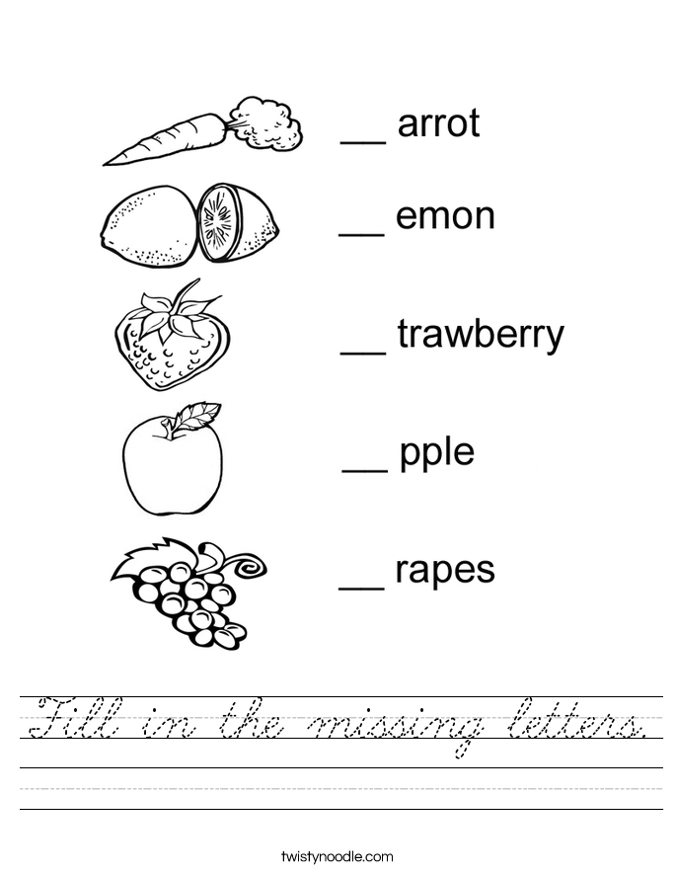
Критерии оценки:
«4 балла» - назвал все фрукты по-английски, правильно написал буквы всех слов.
«3 балла» - в написании буквы слова ошибся, но остальные слова назвал правильно.
«2 балла» - половину слов написал правильно, половину фруктов назвал неправильно.
«1 балл» - буквы написал неправильно, 1 слово назвал правильно.
Результат учащихся: дети прилагают выполненное в тетради задание.

Тест по теме «Цвета. Ассоциации»

Цель: выявить знания основных цветов (red, yellow, orange, green, blue, purple).
Краткое описание задания: раскрасить картинку по цветам, которые соответствуют цифрам.
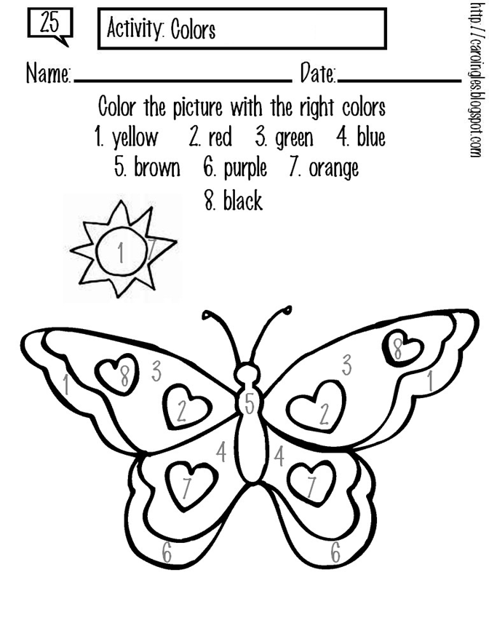
5 упражнений на закрепление темы:
http://www.study-languages-online.com/ru/en/kids-lesson.html?topic=colors#tab=1
Критерии оценки:
«5 баллов» - все задания выполнены.
«3 балла» - 3-4 выполненных задания.
«2 балла» - 1-2 выполненных задания.
Результат учащихся: выполненные задания родители присылают на WhatsApр

Тест по теме «Игрушки»

Цель: выявить знания игрушек и предлогов (doll, ball, robot, blocks, lego, pazzles), использовать слова при описании картины.
Краткое описание задания: выполнить тест на закрепление темы
1. Открываем игру и видим на полочках 14 игрушек с надписями над ними. Щелкаем по картинкам, слушаем и стараемся всё запомнить. Переходим по стрелочке дальше и проверяем себя.
2. Для этого на каждом слайде щелкаем по значку динамика, слушаем название и выбираем нужную игрушку из трех. Перейти дальше можно только, если ответите правильно и получите "like".
3. Для повторения игры просто обновите страницу. https://english-study-cafe.ru/index.php/179-uchim-slova/1259-toys
Критерии оценки:
«10 баллов» - все игрушки выбраны верно.
«8 баллов» - 9-10 игрушек выбраны верно.
«6 баллов» - 7-8 игрушек выбраны верно.
«3 балла» - менее 7 игрушек выбраны верно.
Результат учащихся: выполненные задания родители присылают на WhatsApp.
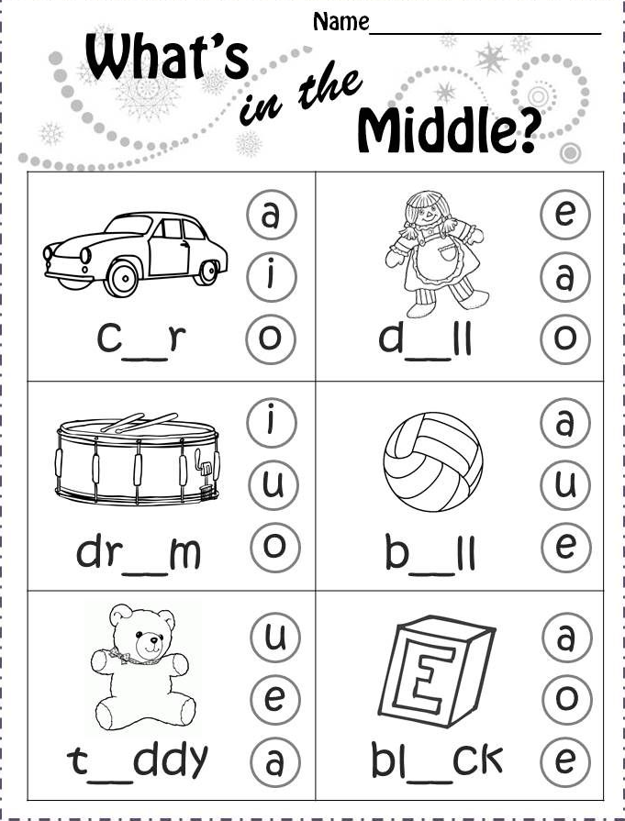

ЛИСТ КОРРЕКТИРОВКИ
дополнительной общеразвивающей программы художественной направленности
МАУ ДО города Набережные Челны «Дом детского творчества №15»

В соответствии с Концепцией сокращения потребления алкоголя в Российской Федерации на период до 2030 года и дальнейшую перспективу и планом мероприятий по ее реализации, утверждённым Распоряжением правительства Российской Федерации от 07.12.2024 № 3610-р (разработан во исполнение пункта 2 Концепции сокращения потребления алкоголя в Российской Федерации на период до 2030 года и дальнейшую перспективу, утверждённой распоряжением правительства российской федерации от 11.12.2023 № 3547-р) в дополнительную общеразвивающую программу включен план воспитательной работы с учащимися, направленный на ведение здорового образа жизни и преимуществах ведения трезвого образа жизни, закрепление этих принципов у детей, подростков и молодежи.

№п/п | Название мероприятия | Форма проведения | Сроки проведения
 | «Естественные факторы укрепления здоровья» | Беседа | октябрь
 | «Жемчужина здоровья» | Познавательная программа | октябрь
 | «Азбука здоровья» | Беседа | ноябрь
 | Подвижные игры, эстафеты на свежем воздухе | Спортивно-оздоровительные игры | ноябрь
 | «Аукцион жизненных ценностей» | Интерактивная игра | ноябрь
 | «Мы – жители страны Здоровья» | Спортивная программа | декабрь
 | «Жизнь в формате ЗОЖ» | Проблемный час | январь
 | «Слагаемые здоровья» | Викторина | январь
 | «Зимние игры» | Спортивная-оздоровительная программа | февраль
 | «Сделай правильный выбор» | Беседа | март
 | «Весенние старты | Спортивная программа | март
 | «Путь к здоровью» | Интерактивная игра | март
 | «Остров сокровищ» | Спортивный квиз | апрель
 | «Радуйся жизни» | Флеш-моб | май
 | «Каждый имеет право на выбор» | Деловая игра | май

